**布儒斯特角和棱镜折射率的测量**

引言：在光学实验中，折射率是描述光在不同介质中传播速度变化的重要参数。而布儒斯特角则是光线从一种介质射入另一种介质时，使得折射角达到最小值的特定角度。本实验旨在通过测量布儒斯特角以及棱镜的折射率，探究光在不同介质中的传播特性。

**一.实验目的**

1. 理解布儒斯特角的概念，掌握测量布儒斯特角的方法。
2. 测量不同介质中的布儒斯特角，并通过计算确定介质的折射率。
3. 探究光在不同介质中的传播速度变化与介质光学性质之间的关系。
4. 分析实验结果，验证折射率与介质光学性质的关系，并讨论其在光学器件设计和应用中的意义。

**二.实验仪器**

$635nm$ 激光器，起偏器，1/4波片，检偏器，棱镜，白屏

**三.实验原理**

在光学实验中，常用某些装置完全或者部分移去自然光中两相互垂直的分振动之一，就可获得完全或者部分偏振光。从自然光获得偏振光的过程叫做起偏;获得偏振光的器件或装置叫做起偏器。当一束自然光在两种不同性介质的分界面上反射和折射时，不但光的传播方向要改变，起偏振角 改变，而且其偏振状态也要发生变化。一般  
 情况下，反射光和折射光不再是自然光，而是部分偏振光。在反射光中垂直于入射面的光振动多于平行振动，而在折射光中平行于入射面的光振动多于垂直振动。而且反射光的偏振化程度与入射角有关。当入射角等于某一特定值 $i_{0}$ 时，反射光将变为光矢量垂直于入射面的完全偏振光，此时 $tani_{0}=n_{2}/n_{1}$ 且 $i_{0}+γ={90}^{o}$， $i_{0}$ 称为布儒斯特角，该式称为布儒斯特定律。

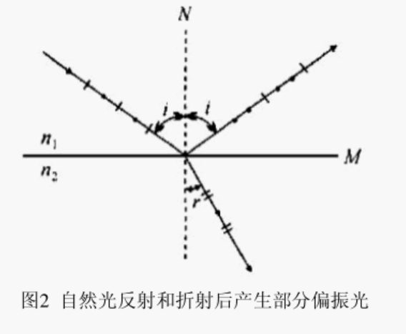

$n_{1}$ 和 $n_{2}$ 分别为上部分和下部分的折射率，可得到：

$$n_{2}/n_{1}=tani_{b}$$

角度 $i_{b}$ 即所求的布儒斯特角

**四.实验步骤**

**一.布儒斯特角和棱镜折射率的测量**

1. 将棱镜安装在旋转平台上，然后安装其它各元件并将其调至等高共轴。
2. 靠近激光器放置起偏器，旋转起偏器改变其偏振方向，通过肉眼判断，大致使其后方光束最强。
3. 放上另一个偏振器作为检偏器，旋转检偏器改变其偏振方向，借助准直白屏使其后方光斑消光。
4. 依图再放入1/4波片，旋转1/4波片，先使检偏器后的光斑消光，然后再在此基础上旋转45°，得到圆偏振光。
5. 放上棱镜平台，调节激光器，使其照射在棱镜的斜面上。旋转棱镜使反射光照在白屏上，然后旋转检偏器，使光斑最弱。
6. 再次转动棱镜，使白屏上反射光斑的光强最弱。
7. 再次旋转检偏器角度，使白屏上反射光斑的光强最弱。
8. 多次重复上述两步(建议3次及以上)，使白屏上光斑最暗，记录棱镜旋转平台的角度 $a_{1}$;
9. 将起偏器、检偏器和1/4波片取下。旋转棱镜，使其直角面上的反射光斑与激光光阑重合或在同一竖直线上，记录下此时旋转平台的角度位置 $a_{2}$;
10. 则布儒斯特角为 $\left|a_{1}-a_{2}\right|\left({56.6}^{o}\right)$ 重复测试多次，取平均值为最终布儒斯特角；
11. 由此计算棱镜折射率，并计算测试误差(该实验选用直角三棱镜材料为 $K9$ 玻璃，n=1.5163)。

**五.数据处理**

| 测量次数 | 1 | 2 | 3 |
| --- | --- | --- | --- |
| $$a_{1}/^{o}$$ | 285.3 | 230.1 | 235.8 |
| $$a_{2}/^{o}$$ | 229.5 | 173.4 | 179.6 |
| 布氏角 $/^{o}$ | 55.8 | 56.7 | 56.2 |

得到布氏角的平均值为：56.23

由 $n_{0}=1.5163$ 和 $n_{1}=tani_{b}$ 得， $n_{1}=$ 1.6515

得到相对误差 $E=\frac{n_{1}-n_{0}}{n_{0}}=0.0891$

**六.结论及分析**

本实验旨在测量布儒斯特角，并通过布儒斯特角计算出棱镜的折射率。根据实验数据，得到了布儒斯特角的测量值为56.23度，棱镜折射率为1.6515。

* 测量结果与目标值存在一定的偏差，可能是由于实验操作过程中的误差造成的。
* 影响布儒斯特角测量准确性的因素包括装置的稳定性、光源的稳定性、测量仪器的精度以及实验者的操作技巧等。在实验中，我尽可能保持实验装置的稳定性，并多次重复实验以提高测量的精确度。然而，仍然无法完全避免由于环境因素和操作技巧引起的误差。
* 由于实验测量结果与目标值存在一定的偏差，导致计算得到的折射率可能也存在一定的误差。因此，在实际应用中，我们应该对实验结果进行进一步的验证和修正，以确保得到准确的折射率值。

通过对实验结果的分析和总结，我们可以更好地理解光学现象，并进一步提高实验的准确性和可靠性。总的来说，这个实验不仅帮助我们理论知识与实际操作相结合，还培养了我们的观察力和分析能力，是一次富有收获的光学实验。

**七.思考题**

1. 除了布儒斯特角，你认为还有哪些光学现象可以通过类似的实验方法进行测量和研究？你对这些实验的原理和操作有何理解和想法

全反射角度：全反射是当光从一种密度较高的介质射向密度较低的介质时，入射角大于临界角时发生的现象。通过测量不同介质之间的临界角，可以研究光的全反射现象，并根据这些数据计算出不同介质的折射率。

光的偏振性质：光有偏振性质，可以沿着特定方向振动。可以通过实验测量光的偏振状态，比如线偏振、圆偏振和椭圆偏振等，以及观察偏振光在不同介质中的行为，从而深入了解光的偏振现象。

光的散射特性：散射是光在介质中传播时遇到粒子或界面时发生的现象。可以通过实验测量光的散射角度和强度，研究光在不同介质中的散射特性，比如雷利散射、米氏散射等，从而了解光的散射规律。

多普勒效应：多普勒效应是当光源或观察者相对于介质运动时，引起光的频率和波长发生变化的现象。可以通过实验测量移动光源或观察者产生的多普勒效应，研究光在运动介质中的行为，比如多普勒移动显微镜等。

光的衍射现象：衍射是光通过孔径或物体边缘时产生的波动现象，可以导致光的干涉和衍射图样的形成。可以通过实验观察光的衍射图样，研究光的衍射特性，比如夫琅禾费衍射、菲涅尔衍射等。

附：原始数据图片